抽痰

- 目的
維持呼吸道之通暢，以避免合併症的發生。

- 備物
無菌抽痰管、清水、無菌手套、抽痰機。

- 步驟
  - 洗手。
  - 予病人翻身、拍背、叩擊，再給予 100％氧氣使用，必要時給予蒸氣吸入使用。
  - 打開抽痰機電源，調整壓力在150-200mmHg 之間。
  - 將無菌抽痰管封套打開，單手戴無菌手套。
  - 以無菌方式取出抽痰管，並與抽痰機之管子連接（抽吸管徑，成人：12～18Fr.）。
  - 移開呼吸管後，以輕柔動作由氣切口插入適當深度，必要時可抽吸口鼻中分泌物（氣切約相當於氣切套管的長度、抽口鼻約插入10～15公分；順序:氣切→鼻→口）。
  - 抽痰管插入時，勿蓋住控制口； 反抽時，以旋轉方式抽吸痰液， 使各個方向的痰均能抽到，抽吸時間不超過 15 秒。灌食後 30 分鐘內避免抽痰，以免引起嘔吐造成吸入性肺炎。
  - 抽痰期間，隨時觀察病人如有嘴唇發紫、臉色蒼白情形，應馬上停止抽痰，趕快給予氧氣使用。
  - 取出抽痰管後，抽取少量清水清潔抽痰管之口徑。
  - 抽完痰後再鼓勵病人深呼吸或給予 100% 氧氣。
  - 應隨時觀察痰的性狀、顏色及量，如顏色有異常情形，要告知醫護人員或與居家護理師聯繫。

- 抽痰流程圖示
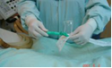
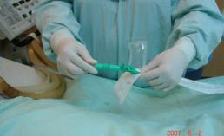
1.戴無菌手套 2.與抽痰管相接

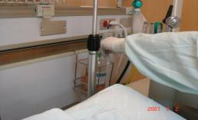
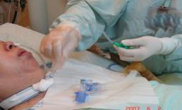
3.抽痰 4.清洗抽痰管

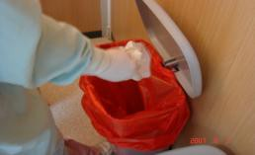
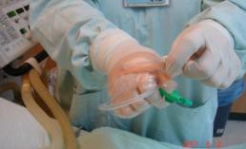
5.抽痰管包起 6.丟紅色垃圾桶

蕭中正醫院附設居家護理所 關心您 !

